
Unidad Administrativa Especial de Aeronáutica Civil Especial Aeronáutica Civil EspeciUnidad
EMPRESAS REGULARES DE PASAJEROS Y CARGA
BOLETÍN MENSUAL ABRIL de 2.005

TABLA DE CONTENIDO

INFORMACIÓN ESTADÍSTICA 3
INFORME MENSUAL DE CUMPLIMIENTO .10
INDICADORES ECONÓMICOS DE ABRIL DE 2005 12
PRINCIPALES NOTICIAS DEL MES SOBRE TRANSPORTE AÉREO REGULAR DE PASAJEROS Y CARGA 14

ANEXOS

CUADRO 1.1 | Comportamiento del Transporte aéreo regular - Pasajeros y Carga
CUADRO 1.2 | Pasajeros Nacionales por empresa
CUADRO 1.3 | Carga Nacional por empresa
CUADRO 1.4 | Pasajeros Internacionales por empresa
CUADRO 1.5 | Carga internacional por empresa
CUADRO 1.6 | Pasajeros Nacionales por principales rutas
CUADRO 1.7 | Carga Nacional por principales rutas
CUADRO 1.8 | Pasajeros internacionales por principales rutas
CUADRO 1.9 | Carga internacional por principales rutas
CUADRO 1.10 | Pasajeros nacionales por aeropuerto
CUADRO 1.11 | Carga nacional por aeropuerto
CUADRO 1.12 | Pasajeros internacionales por aeropuerto
CUADRO 1.13 | Carga internacional por aeropuerto
CUADRO 2.1 | Comportamiento Oferta y Demanda Pasajeros - Transporte Regular
CUADRO 2.2 A | Oferta y demanda pasajeros nacionales por empresa
CUADRO 2.2 B | Oferta y demanda pasajeros internacionales por empresa
CUADRO 2.3 | Oferta y demanda principales rutas nacionales
CUADRO 2.4 | Oferta y demanda principales rutas internacionales
CUADRO 3.1 | Quejas por Aerolíneas - Pasajeros Nacionales
CUADRO 3.2 | Quejas por Aerolíneas - Pasajeros Internacionales
CUADRO 4.1 | Análisis de Cumplimiento – Empresas Nacionales
CUADRO 4.2 | Análisis de cumplimiento – Empresas Internacionales

JUAN CARLOS VELEZ URIBE
Director General Aerocivil

JUAN CARLOS SALAZAR GOMEZ
Jefe Oficina de Transporte Aéreo

EDICIÓN:

JORGE A. QUINTANA CRISTANCHO
Jefe de Estudios Sectoriales

JUAN CARLOS TORRES CAMARGO
Profesional Aeronáutico

JORGE E. FERNANDEZ RODRIGUEZ
Técnico Aeronáutico

JOSE MISAEL PEREA GONZALEZ
Técnico Aeronáutico

PRESENTACIÓN

Informamos a nuestros usuarios que por problemas presentados en nuestro aplicativo de quejasvuelo, no fue posible obtener la información sobre el comportamiento de las quejas durante el mes de abril, para incluirla en el boletín mensual de este mes. En el próximo boletín mensual incluiremos la información detallada de este mes.

INFORMACIÓN ESTADÍSTICA

1. TRANSPORTE AEREO REGULAR NACIONAL

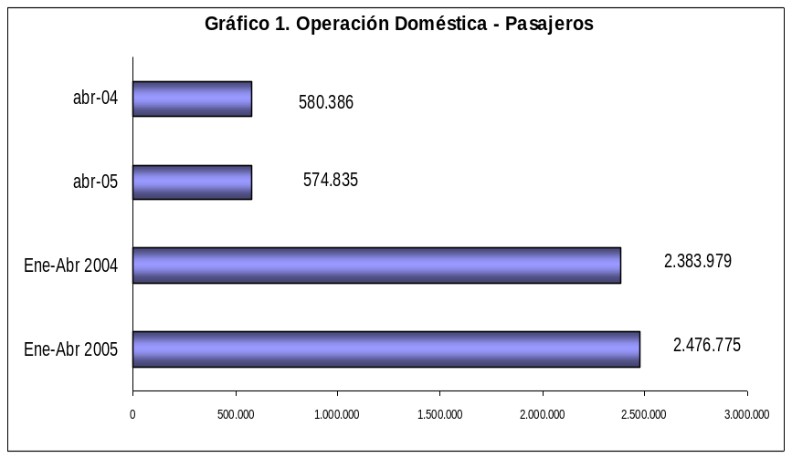
1.1 Pasajeros
El número de pasajeros en Abril de 2.004 a nivel nacional, decreció en 0,96% (5.551 pasajeros menos) frente al mismo mes del año anterior. El acumulado Enero-Abril de 2005, presenta un crecimiento del 3,89%, equivalente a 92.796 pasajeros más con respecto a igual periodo del año anterior.

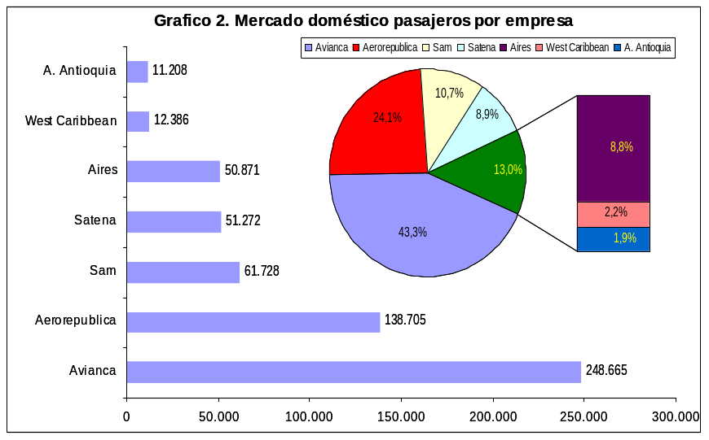
Avianca fue la empresa que movilizó en Abril el mayor número de pasajeros (248.665) con una participación del 43,26%, seguida de Aerorepública que transportó 138.705 pasajeros (24,13%) y Sam que movilizó 61.728 pasajeros (10,74%). Así mismo Avianca aumentó en 7,85 puntos porcentuales su participación en el mercado nacional (en Abril de 2004 tenía el 35,41% del mercado), mientras que Aerorepublica disminuyó su participación en 2,39 puntos porcentuales.

Con respecto a Abril de 2004, Avianca presenta crecimiento del 21,01% y contribuye con 7,44 puntos porcentuales a la variación del total de pasajeros nacionales movilizados. Aerorepublica presenta un crecimiento negativo de 9,89% y Sam presenta un crecimiento del 1,02%. También Se resalta el crecimiento de Aerolínea de Antioquia (52,34%), así como la disminución de los pasajeros transportados por West Caribbean (71,27%)

A nivel de las principales rutas de pasajeros, en Abril de 2.005 la participación porcentual se distribuyó de la siguiente forma: BOGOTA – MEDELLÍN (Rionegro) - BOGOTÁ 15,12%, BOGOTÁ–CALI-BOGOTÁ 14,82%, BOGOTA – CARTAGENA - BOGOTÁ 7,03%, BOGOTA – BARRANQUILLA - BOGOTÁ 6,93%. Con respecto a Abril de 2004, de las rutas con mayor movilización de pasajeros, las que presentan mayor crecimiento son: BOGOTÁ-PEREIRA-BOGOTÁ 15,78, BOGOTÁ – BARRANQUILLA – BOGOTÁ 12,76% y BOGOTA – MEDELLÍN (Rionegro) – BOGOTÁ 11,10%, y las que mayor disminución porcentual presentan son BOGOTÁ-SAN ANDRÉS-BOGOTÁ 32,13% y BOGOTÁ – SANTA MARTA – BOGOTÁ 30,15%. Mayor detalle se puede ver en el Cuadro Nº 1.6.
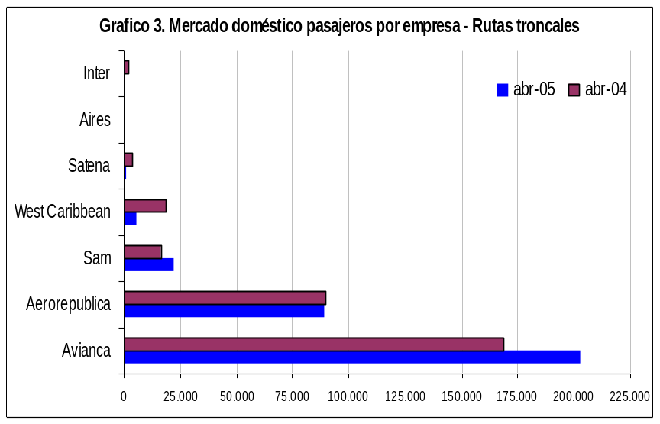
En Abril de 2005, las rutas troncales de pasajeros representaron el 55,92% del mercado nacional y presentaron un crecimiento del 7,27% con relación a Abril de 2004. La mayor participación en este tipo de rutas la tiene Avianca con el 63,15%, seguida de Aerorepublica 27,69% y Sam con el 6,86%. Con respecto a Abril de 2004, Avianca incrementó su participación en el mercado correspondiente a las rutas troncales en 6,94 puntos porcentuales, mientras que Aerorepublica disminuyó su participación en 2,15 puntos porcentuales. Ver cuadro 1.6B.

De los pasajeros nacionales movilizados, el 38,41% corresponden a Bogotá, el 10,99% a Cali y el 10,62% a Ríonegro. De estas ciudades, la que mayor crecimiento presentó fue Ríonegro con el 6,34%. También, es importante resaltar el crecimiento de los pasajeros movilizados en las ciudades de Pereira 11,68% y Bucaramanga 10,96%. De los principales aeropuertos, perdieron mercado con respecto a Abril de 2004 San Andrés 33,20% y Santa Marta 29,53%.

1.2 Carga
Abril de 2.005 presenta un movimiento de 10.471 toneladas, el cual representa una disminución del 6,13% (684 toneladas) en relación con igual mes del año anterior. El acumulado Enero-Abril de 2005 presenta una caída del 3,23% en la carga movilizada, correspondiente a 1.392 toneladas menos con relación al mismo periodo del año 2004.
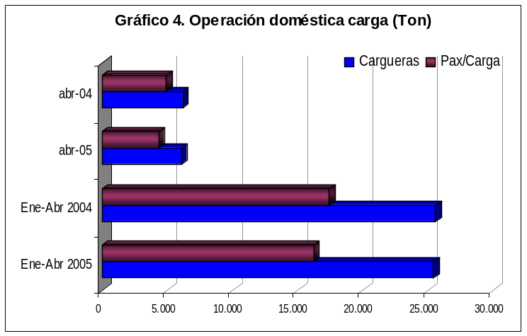
En abril de 2005, el 58,30% de la carga nacional fue transportada por empresas que ofrecen servicios exclusivamente de carga. La carga transportada por este tipo de empresas presentó una caída del 1,59% con relación a abril de 2004, mientras que la carga transportada por empresas de Pasajeros y Carga, tiene una disminución del 11,82%.
En Abril de 2005 el 74,94% de la carga nacional fue transportada por 4 empresas; Aerosucre 27,71% (2.902 toneladas), Avianca 17,99%, (1.884 toneladas), Líneas Aéreas Suramericanas 16,60% (1.739 toneladas) y Aerorepublica 12,64% (1.323 toneladas). Con respecto a Abril de 2004, de las empresas con mayor participación en el mercado disminuyeron la carga transportada Aerosucre 2,62% y Avianca 22,95%.

El movimiento de carga en las principales rutas durante Abril se distribuyó así: BOGOTA-MEDELLÍN (Ríonegro)-BOGOTÁ 18,06%, BOGOTA–BARRANQUILLA–BOGOTÁ 16,6%, BOGOTÁ-CALI-BOGOTA 12,61%, y BOGOTÁ-LETICIA-BOGOTÁ 8,71%. Se resalta el crecimiento de la carga en la ruta CALI– BOGOTÁ–CALI 19,52% así como la reducción de la carga en las rutas BOGOTÁ - SAN ANDRÉS-BOGOTÁ 42,59% y BOGOTÁ-BARRANQUILLA-BOGOTÁ 4,42%. (Cuadro Nº 1.7). Como se observa en el cuadro anexo Nº 1.11, el aeropuerto El Dorado movilizó el 38,92% de la carga nacional, el José M. Córdova el 10,54% y el Ernesto Cortissoz el 8,90%. Se resalta la disminución de la carga transportada en los aeropuertos de Bogotá 5% y Ríonegro 7,23%.

2 TRANSPORTE AEREO INTERNACIONAL

2.1 Pasajeros
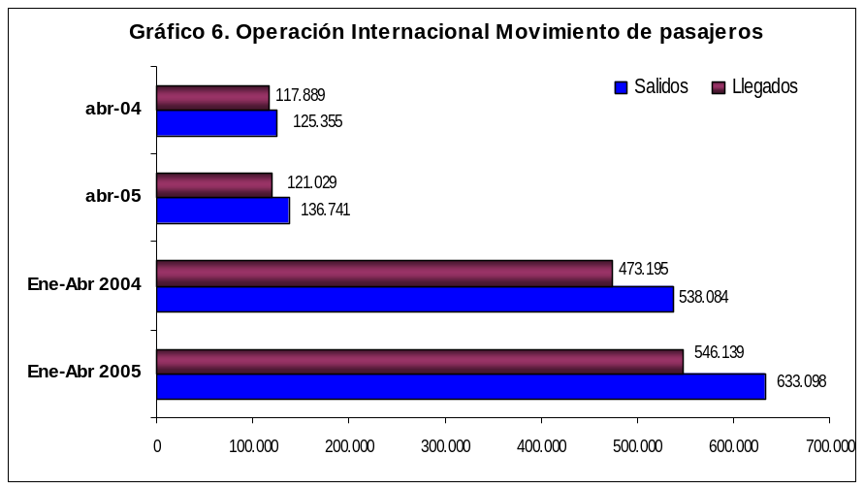
En Abril de 2005 el crecimiento del tráfico internacional de pasajeros alcanza el 5,97% (14.526 pasajeros más) con relación a Abril de 2004. El acumulado Enero-Abril de 2005, presenta un incremento del 16,61% (167.958 pasajeros) con relación a igual periodo del año 2004.
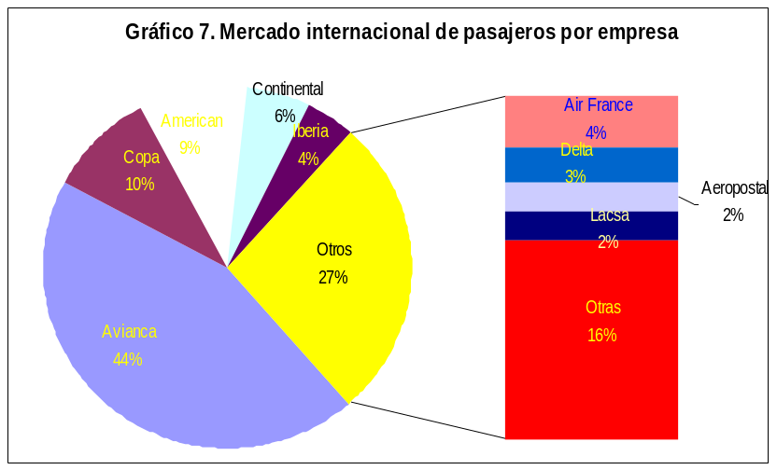
En Abril de 2005 el 63,07% de los pasajeros internacionales fueron transportados por Avianca (43,18%), Copa (9,57%) y American Airlines (9,33%). De estas empresas, han incrementado el volumen de pasajeros Avianca en 2,82% y American Airlines 0,15%, con relación a Abril de 2004. Se resalta el crecimiento de Continental Airlines 31,06%. (Ver cuadro anexo Nº 1.4).

La participación porcentual del mercado por zonas geográficas en Abril del presente año (cuadro Nº 1.8) tuvo el siguiente comportamiento: Norteamérica 36,23%, Suramérica 30,87%, Centroamérica 18,18%, Europa 12,34% y el Caribe 2,38%. Se destaca el crecimiento del mercado de Suramérica (14,43%) y Europa (10,44%). A nivel de las principales rutas internacionales, el mayor movimiento de pasajeros se presenta en las rutas BOGOTÁ-MIAMI-BOGOTA, BOGOTA-CARACAS-BOGOTA, BOGOTÁ-MADRID-BOGOTA y BOGOTÁ – QUITO - BOGOTÁ, las cuales representan el 27,06% del total del tráfico de pasajeros internacionales. De las rutas con mayor movimiento de pasajeros, las que muestran el mejor crecimiento con respecto a Abril de 2004 son BOGOTA – NEW YORK – BOGOTA (38,27%), BOGOTÁ-LIMA-BOGOTA (25,41%), y BOGOTÁ – MADRID – BOGOTÁ (15,05%).

En Abril de 2005 a nivel de países, el movimiento de pasajeros hacia y desde Estados Unidos representa el 35,10% del tráfico internacional, seguido de Venezuela con el 9,55%, Panamá 9,03% y España 8,25%. De los países anteriores los que presentan los mayores incrementos en relación con Abril de 2004 son España 23,06% y Venezuela 17,45%. Cuadro 1.8B.
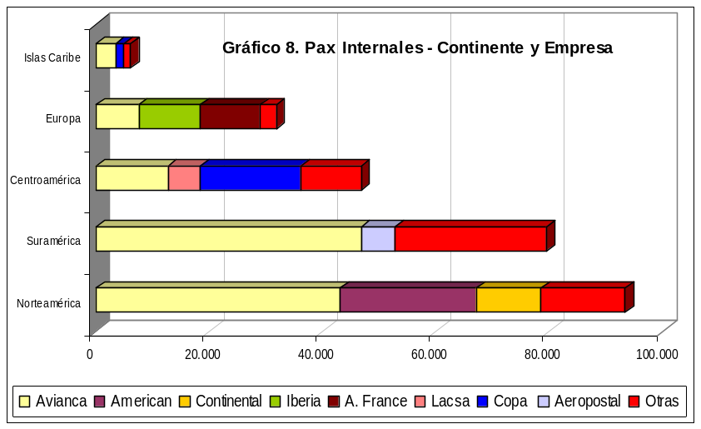
En Abril de 2005 la movilización de pasajeros hacia y desde países de la Comunidad Andina se incrementó en un 13,68% con respecto a igual periodo de 2004. Así mismo, el mercado de la Comunidad Andina representa el 22,83% del mercado internacional y el 73,97% del mercado de Sur América. (Ver cuadro 1.8B). Con respecto a los principales mercados, Avianca en Abril de 2005 obtiene el 46,15% del mercado de Norte América, el 58,90% del mercado de Sur América y el 57,38% del mercado de Islas Caribe, mientras que los pasajeros movilizados por Iberia representan el 34,22% del mercado de Europa y los pasajeros movilizados por Copa representan el 37,6% del mercado de Centroamérica (Ver cuadro 1.8C). A través del aeropuerto El Dorado se movilizó el 66,61% de los pasajeros internacionales, del Alfonso Bonilla Aragón el 9,77%, mientras que el José Maria Córdova movilizó el 10,42%. De los principales aeropuertos, sobresale el crecimiento del movimiento de pasajeros en los Aeropuertos de Bogotá y Cartagena con el 7,21% y 23,96% respectivamente, con relación a Abril de 2004 (Cuadro Nº 1.12).

2.2 Carga
En Abril de 2.005, el volumen de carga internacional movilizada aumentó en 4,38% (2.159 toneladas) en relación a Abril de 2.004. La carga de exportación aumentó 1,58%, mientras que la carga de importación subió el 10,72%. En el acumulado Enero-Abril de 2005, se presenta un incremento del 1,52% en la carga movilizada, correspondiente a 2.748 toneladas, con relación a igual periodo del año anterior.

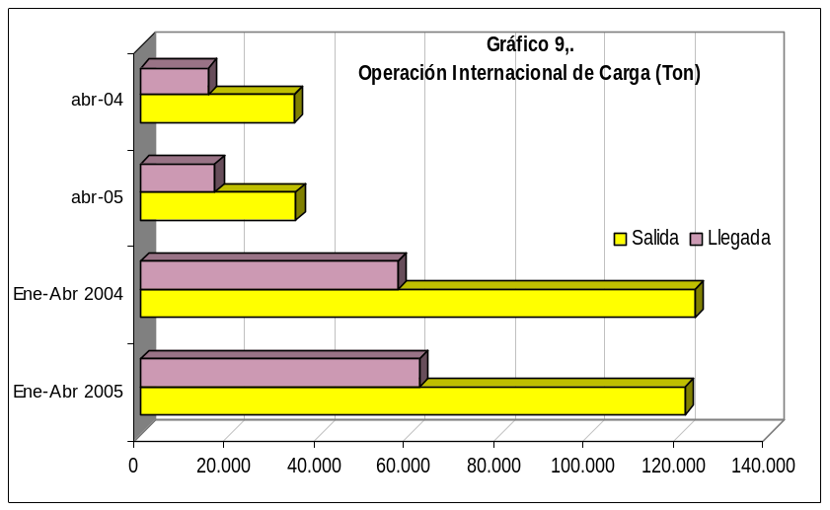

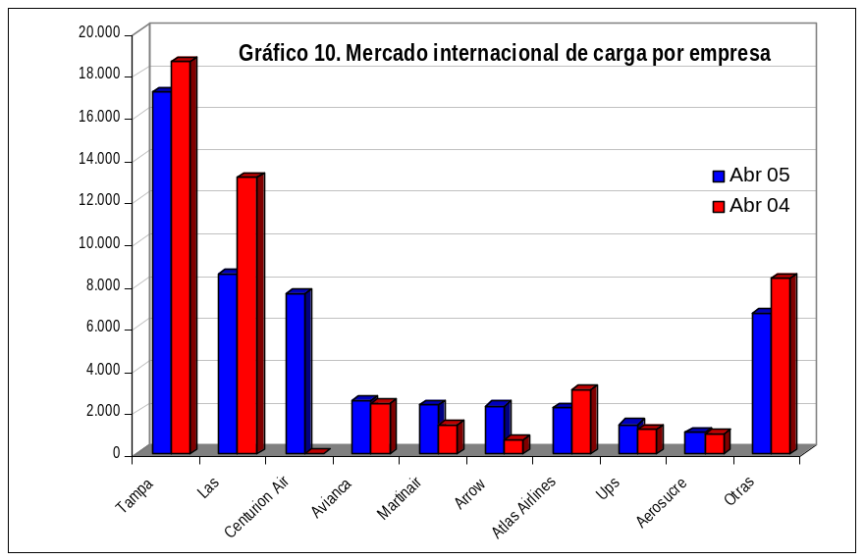
TAMPA, LAS y Centurión transportaron en el mes de Abril el 64,65% de la carga desde y hacia Colombia. De las empresas con mayor participación en el mercado, las que mejor crecimiento tuvieron en este mes fueron Arrow 280,47% y Martin Air 69,27%. Tampa disminuyó su volumen de carga en 7,59% y LAS en 34,86%. (Cuadro Nº 1.5).

Por zonas geográficas, la siguiente fue la participación en Abril: Norteamérica 71,13%, Suramérica 14,23%, Europa 5,77%, Centroamérica 7,27% e Islas del Caribe 1,61. Es notorio el crecimiento de la carga en el mercado hacia y desde Suramérica (19,30%), así como la reducción de la carga transportada hacia y desde Europa en un 36,51% con respecto a Abril de 2004. Ver cuadro Nº 1.9.
En Abril de 2005 la movilización de carga hacia y desde países de la Comunidad Andina se incrementó en un 4,02% con respecto a igual periodo de 2004. Así mismo, el mercado de la Comunidad Andina representó el 10,13% del mercado internacional de carga y el 87,35% del mercado de Sur América. (Ver cuadro 1.9B).

Bogotá movilizó el 76,27% de la carga internacional por vía aérea, Rionegro el 18,79% y Cali 3,83%. Es notorio el crecimiento de la carga en el aeropuerto de Ríonegro (6,00%), así como la reducción de la carga transportada en el aeropuerto de Cali (36,15%).

3. OFERTA Y DEMANDA DEL TRANSPORTE AÉREO REGULAR DE PASAJEROS

3.1. Transporte Doméstico
En el mes de Abril de 2005, las aerolíneas ofrecieron 1’026.112 sillas, 7,34% menos que en el mismo mes del año anterior. De estas se ocuparon 670.203 generando una ocupación del 66,50%, superior en 4,82 puntos porcentuales con respecto al del mes de Abril de 2004. De las empresas con mayor participación en el mercado, las mejores ocupaciones fueron las de Avianca (74,2%), Sam 67,1% y Satena (66,4%). Ver cuadros Nº 2.1 y 2.2A.

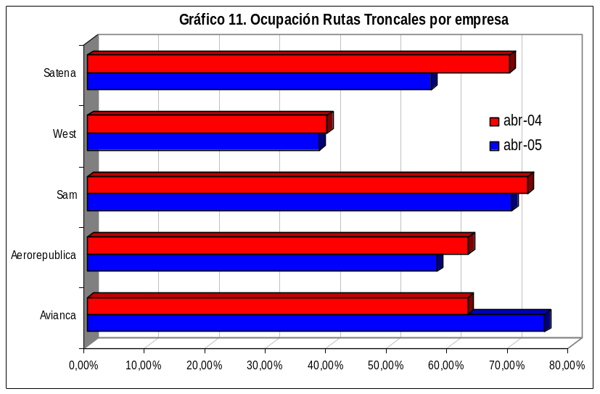
Con respecto a las principales rutas nacionales, las que presentaron el mejor nivel de ocupación fueron BOGOTÁ-CALI-BOGOTÁ 72,6%, BOGOTÁ-BARRANQUILLA-BOGOTÁ 72,16% y BOGOTÁ-MEDELLÍN (Ríonegro)-BOGOTÁ 68,50%. En Abril la ocupación en las rutas troncales fue del 68,32%, la cual es superior en 7,06 puntos porcentuales a la ocupación registrada en Abril de 2004. En las rutas troncales, las mejores ocupaciones las presentan Avianca 75,35% y Sam 70,08%. (Ver cuadros 2.3 y 2.3B).

3.2. Transporte Internacional
En Abril de 2.005, las aerolíneas ofrecieron 449.973 sillas al mercado internacional, 1,55% menos que en Abril de 2.004 y fueron ocupadas el 63,67%, es decir 286.505 sillas, ocasionando una ocupación superior en 3,47 puntos porcentuales con relación al mismo mes de 2004. De las empresas con mayor participación en el mercado, las mejores ocupaciones durante el mes fueron las de Avianca 70,1% e Iberia 68,1%. Ver cuadros Nº 2.1 y 2.2B.
Al considerar las zonas geográficas, las mejores ocupaciones se presentan en la operación hacia y desde Europa (67,98%), hacia y desde Norteamérica (66,63%) y hacia y desde Centroamérica (63,56%). Ver cuadro 2.4.

INFORME MENSUAL DE CUMPLIMIENTO

A continuación, presentamos el análisis de cumplimiento correspondiente al mes de ABRIL de 2005, basado en la información remitida por 20 aerolíneas regulares de las 22 que operan internacionalmente (LACSA y TACA PERU no enviaron la información), y 6 que operan a nivel doméstico.

1. INDICADORES DE CUMPLIMIENTO DE LAS OPERACIONES INTERNACIONALES
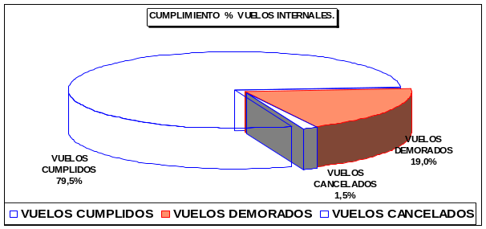
Las operaciones de las empresas internacionales representan el 11,0% de los vuelos regulares del país. En el mes de ABRIL, como se observa en la gráfica, de un total de 1.513 vuelos, 1.207 cumplieron (79,8%), 288 presentaron demoras (19,0%) y 18 fueron cancelados (1,5 %).

De los 18 vuelos cancelados, 8 obedecieron a Falta de Tráfico (44,4%), 7 a Motivos Técnicos (38,9%) , 2 a motivos Incontrolables (11,1%) y 1 a Motivos Operacionales.

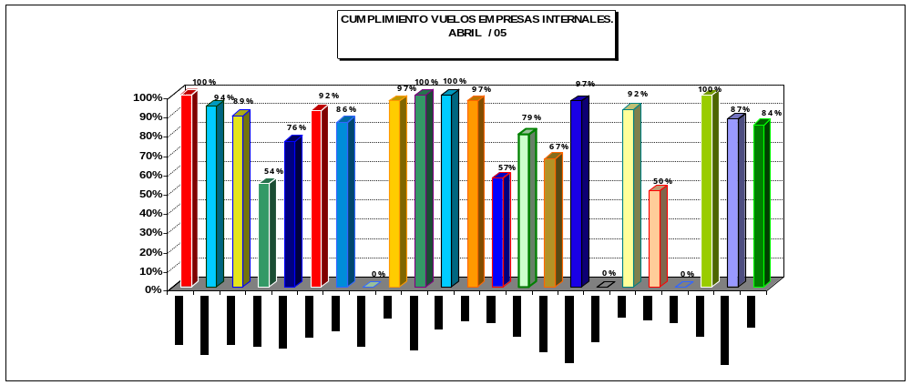
Del total de (288) demoras, se presentaron por motivos operacionales 109 para un (37,8%), 98 por motivos incontrolables para un 34,0%, y por daños técnicos de las aeronaves 81 para un 28,1%. (Cuadro No. 4.2)
Air France, Continental, Cubana y Lan–Perú-, presentan el mayor índice de cumplimiento, con el 100%; Mientras que Varig, Air Canada e Iberia presentan el índice más bajo con el 50% , 54% y 57% respectivamente.

2. INDICADORES DE CUMPLIMIENTO DE LAS EMPRESAS NACIONALES
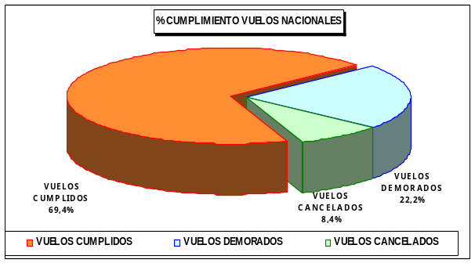
Los vuelos domésticos, representan el 89,0% del transporte aéreo regular de pasajeros en Colombia. De un total de 12.212 vuelos en el mes de ABRIL, 8.473 cumplieron (69,4%); 2.716 sufrieron demoras (22,2%) y 1.023 fueron cancelados (8,4%). (Cuadro No.4.1).

Del total de vuelos cancelados (1.023), el 73,8% obedecieron a Falta de Tráfico, el 13,5% a Motivos Técnicos, el 9,5% a Causas Incontrolables y el 3,2% a Motivos Operacionales.

En cuanto a las demoras (2.716), 1.454 son imputables a Causas Incontrolables para un 53,5%, 715 a Daños Técnicos para un 26,3%, y 547 a Motivos Operacionales con un 20,1% .

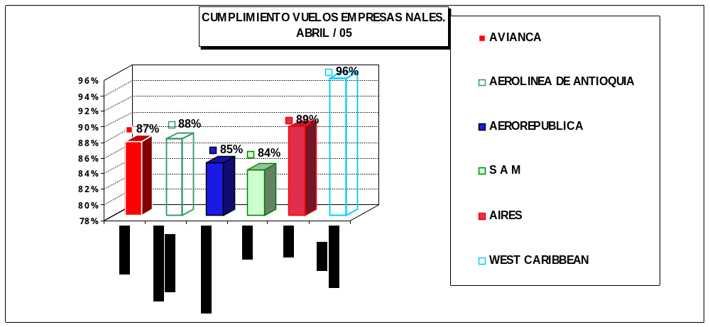

Durante el mes de ABRIL, La empresa West Caribbean presentó el mejor índice de cumplimiento con 96%, Aires con 89%, La Aerolínea de Antioquia con 88%, Avianca 87%, Aerorepública con 85% y Sam 84%.

3. CUMPLIMIENTO GENERAL Y DEMORAS PROMEDIO

El cumplimiento de los vuelos programados por las empresas, que corresponde a la relación entre los vuelos cumplidos y los vuelos programados, es del 80.0% en la operación internacional y 69,4% para la operación doméstica. Este es el índice real para los usuarios del transporte aéreo y en términos simples muestra la probabilidad de salir a tiempo un vuelo internacional y doméstico.

En los cuadros 4.1 y 4.2 se observa que el promedio de demora en la operación doméstica en ABRIL fue de 59 minutos, oscilando por empresa, entre 31 y 70 minutos.

En cuanto a la operación internacional, el promedio de demora fue de 74. minutos.

INDICADORES ECONÓMICOS DE ABRIL DE 2005

1. TASA REPRESENTATIVA DE MERCADO
(Pesos colombianos por Dólar de los Estados Unidos)
PERIODO | ENE | FEB | MAR | ABR | MAY | JUN | JUL | AGO | SEP | OCT | NOV | DIC
Año 2005
Último día | 2367,8 | 2323,8 | 2376,48 | 2348,3
Promedio | 2364,52 | 2339,62 | 2356,81 | 2351,02
Var .Mensual Prom | 3,95% | -1,05% | 0,73% | -0,25%
Var Mensual Último día | -0,92% | -1,86% | 2,27% | -1,18%
Var. Prom. Acum. | 3,95% | 2,86% | 3,61% | 3,36%
Var Último día acum. | -0,92% | -2,76% | -0,56% | -2,16%
Año 2004
Último día | 2742,5 | 2682,3 | 2678,16 | 2647 | 2724,9 | 2699,6 | 2612,4 | 2551,4 | 2595,2 | 2575,2 | 2479,1 | 2389,8
Promedio | 2750,82 | 2614,81 | 2670,92 | 2607,94 | 2719,52 | 2716,46 | 2651,13 | 2599,37 | 2553,42 | 2580,24 | 2530,16 | 2413,29
Var .Mensual Prom | -1,99% | -4,94% | 2,15% | -2,36% | 4,28% | -0,11% | -2,40% | -1,95% | -1,77% | 1,05% | -1,94% | -4,62%
Var Mensual Último día | -1,29% | -2,19% | -0,16% | -1,16% | 2,94% | -0,93% | -3,23% | -2,34% | 1,71% | -0,77% | -3,73% | -3,60%
Var. Prom. Acum. | -1,99% | -6,83% | -4,83% | -7,08% | -3,10% | -3,21% | -5,54% | -7,38% | -9,02% | -8,06% | -9,85% | -14,01%
Var Último día acum. | -1,29% | -3,45% | -3,60% | -4,72% | -1,92% | -2,83% | -5,97% | -8,16% | -6,59% | -7,31% | -10,77% | -13,18%
Variación 2005/2004
Último día | -13,66% | -13,37% | -11,26% | -11,28%
Promedio | -14,04% | -10,52% | -11,76% | -9,85%
Fuente: Superintendencia Bancaria

2. ÍNDICE DE PRECIOS AL CONSUMIDOR
CONCEPTO | ENE | FEB | MAR | ABR | MAY | JUN | JUL | AGO | SEP | OCT | NOV | DIC
Año 2005
I.P.C. Mes | 0,82% | 1,02% | 0,77% | 0,44%
IPC ACUMULADO | 0,82% | 1,85% | 2,63% | 3,08%
Año 2004
I.P.C. Mes | 0,89% | 1,20% | 0,98% | 0,46% | 0,38% | 0,60% | -0,03% | 0,03% | 0,30% | -0,01% | 0,28% | 0,30%
IPC ACUMULADO | 0,89% | 2,10% | 3,10% | 3,58% | 3,97% | 4,59% | 4,56% | 4,59% | 4,91% | 4,90% | 5,19% | 5,51%
Variación 2005/2004
Mensual | -7,87% | -15,00% | -21,43% | -4,35%
Acumulado | -7,87% | -12,01% | -15,11% | -13,74%
Fuente: DANE

3. PRECIO DEL COMBUSTIBLE PARA AVIACIÓN (Jet A-1)
(En dólares de Estados Unidos)
CONCEPTOS Y BASES | ENE | FEB | MAR | ABR | MAY | JUN | JUL | AGO | SEP | OCT | NOV | DIC
Año 2.005
1. Ingreso al Productor (IP) | 1,2252 | 1,3055 | 1,30901355 | 1,5313 | 1,5313
2. IVA | 0,1960 | 0,2089 | 0,2094 | 0,2450 | 0,2450
TOTAL | 1,4212 | 1,5144 | 1,5185 | 1,7763 | 1,7763
Var. Mes | -9,14% | 6,56% | 0,27% | 16,98% | 0,00%
Var. Con relación a enero |  | 6,56% | 6,84% | 24,98% | 0,00%
Año 2.004
1. Ingreso al Productor (IP) | 0,8749 | 0,9990 | 0,9296 | 0,9549 | 0,9631 | 1,1050 | 1,0302 | 1,1354 | 1,2348 | 1,3329 | 1,5393 | 1,3485
2. IVA | 0,1400 | 0,1598 | 0,1487 | 0,1528 | 0,1541 | 0,1768 | 0,1648 | 0,1817 | 0,1976 | 0,2133 | 0,2463 | 0,2158
TOTAL | 1,0149 | 1,1588 | 1,0783 | 1,1076 | 1,1172 | 1,2818 | 1,1950 | 1,3171 | 1,4323 | 1,5462 | 1,7856 | 1,5642
Var. Mes |  | 14,18% | -6,95% | 2,72% | 0,86% | 14,73% | -6,77% | 10,22% | 8,75% | 7,95% | 15,49% | -12,40%
Var. Con relación a enero |  | 14,18% | -6,95% | 2,72% | 0,86% | 14,73% | -6,77% | 10,22% | 8,75% | 7,95% | 15,49% | -12,40%
VARIACIÓN (2005/2004)
TOTAL | 40,04% | 30,69% | 40,82% | 60,36% | 58,99%
Fuente: Ecopetrol

PRINCIPALES NOTICIAS DEL MES SOBRE TRANSPORTE AÉREO REGULAR DE PASAJEROS Y CARGA

Los medios de comunicación durante el mes de abril resaltaron de la aviación civil lo siguiente:

AVIANCA: El objetivo de la aerolínea de ser la más importante de América Latina antes del 2010. El arreglo con los pilotos quienes aceptaron las propuestas de la empresa y se sentaron a negociar luego de un clima tenso en el que el presidente de la compañía afirmó que no aceptaba incrementos salariales sin una contraprestación de mejoras de productividad.

AIRES: Las negociaciones que adelantan los propietarios para su venta por separado. Por un lado Valorem Bavaria (propietario del 40% de las acciones) y por otro lado inversionistas del Huila y el Tolima (propietarios del 60%).

SAM: Las utilidades netas por $6.210 millones y el incremento en 7,1% de los ingresos operacionales que ascendieron a $169.625 millones.

WEST: La información del presidente de la compañía del interés del LAN en adquirir a West y del pago de los salarios atrasados a sus empleados.

SATENA: La adquisición de dos nuevas aeronaves Embrear ERJ 145 en reemplazo de sendos aviones CASA C-212.

AEROREPUBLICA: La nueva línea de crédito para compra de tiquetes, con el respaldo de Credivalores con financiamiento 0 si pagan antes de seis meses.

AEROLINEAS LATINOAMERICANAS: Los principales cambios dados por las propuestas presentadas para adquirir a VARIG (Efromovich uno de ellos), los movimiento de LAN para comprar la aerolínea argentina AERO 2000, El Joint Venture entre Lloyd y Ecuatoriana para administrar y operar las rutas de la empresa ecuatoriana, la alianza de 7 aerolínea latinoamericanas para negociar combustibles y la adquisición de 15 nuevas aeronaves Boeing 737 “Next Generation” por COPA.

AEROLINEAS MUNDIALES: La afirmación de la IATA de que las aerolíneas perderán en el 2005 US$ 5.500 millones por el incremento del precio del petróleo, el estudio en el que se demuestra que la disminución de costos y la reducción de personal adoptados por las grandes aerolíneas han desmejorado la calidad del servicio, los contratos de Wet Lease realizados por IBERIA por seis Boeing 757 y el mecanismo de esta empresa para aumentar utilidades mediante una mejor planeación, programación y disminución de costos, el incremento de las tarifas adoptados por Air France sujeto al precio del petróleo, la celebración de 50 años de Lufthansa con la adquisición de SWISS y el acuerdo de fusión que están estudiando US Airways y América West.

FABRICANTES DE AERONAVES: El primer vuelo del avión más grande del mundo (A-380) construido por Airbus, los pedidos a Boeing de su B787 (20 por parte de Korean Air y 14 para Canada Air) y el anuncio de Embrear de la entrega en el presente año de 140 aeronaves y el pedido de Saudi Arabian de 15 de sus aeronaves E140
INFRAESTRUCTURA: La inversión de $5.940 millones en el nuevo radar secundario para la zona cafetera y la en la recuperación de la pista del aeropuerto Simón Bolívar, la sugerencia del Presidente colombiano de integrar los aeropuertos que sirven a Medellín bajo la administración del Olaya Herrera. Los trabajos de repavimentación de El Dorado que terminan en septiembre. Además la proyectada alianza entre AENA y ACS para gestionar aeropuertos en Latinoamérica.

AUTORIDADES: El nombramiento del nuevo director de la Aeronáutica Civil Dr. Fernando Augusto Sanclemente Alzate, el debate en la Cámara sobre la seguridad aérea en el país en el cual se concluyó que ha ido mejorando, los requerimientos de lista de pasajeros aéreos y la implementación de impuestos a las tripulaciones de aerolíneas extranjeras por parte de Estados Unidos y el convenio de las autoridades europeas para publicar lista de empresas inseguras de terceros países.

01 de Abril de 2005


El inversionista brasileño Germán Efromovich, dueño de Avianca, negocia la compra de Varig
Había presentado un plan de reestructuración de la aerolínea, que a la empresa le pareció lo suficientemente atractivo como para entrar a negociar.
*************
Está cerca la posibilidad de vender a la aerolínea Aires
Así lo informó Javier Aguirre, presidente de Valores Bavaria, durante la asamblea de la compañía.


Sam generó ganancias durante el año anterior
Bogotá
Como resultado de las políticas y medidas operacionales y financieras adoptadas en desarrollo del proceso de reestructuración al que fueron sometidas las aerolíneas Avianca y Sam, esta última alcanzó una utilidad neta de 6.210 millones de pesos el año anterior, luego de que en 2003 arrojara una pérdida de 45.165 millones de pesos.
En el período la aerolínea registró ingresos operacionales por 169.625 millones de pesos, lo que se traduce en un crecimiento de 7,1 por ciento frente a los 158.368 millones de pesos registrados por este concepto en 2003.
************************
LAN define socios argentinos para la compra de Aero 2000
La aerolínea chilena LAN dio a conocer los nombres de dos socios argentinos, los abogados Jorge Pérez-Alati y Manuel Benítes, con quienes efectuaría la compra de la compañía aérea Aero 2000 de Argentina.

04 de Abril de 2005

Aerocivil instala nuevo radar en el departamento de Caldas
Con el objetivo fundamental de fortalecer los sistemas de seguridad aérea que soportan la operación de aeronaves en el espacio aéreo de los departamentos de Caldas, Quindío y Risaralda, la Aeronáutica Civil adelanta el proceso de instalación de un moderno equipo radar secundario localizado en el sector de Madroño, en el viejo Caldas. El equipo, cuya fabricación y funcionamiento se ajusta a las normas definidas por la Organización de Aviación Civil Internacional OACI, significo una inversión de 4.040 millones de pesos, recursos incluidos por la Aerocivil en su propio presupuesto.


¿El negocio del siglo?
Cuando nadie apostaba un peso por su futuro, Avianca mostró unos impresionantes resultados financieros en 2004. ¿Cómo se explica el milagro?
Una de las cosas que más llamó la atención de la pasada semana de asambleas empresariales fueron los resultados de Avianca. Teniendo en cuenta que durante años se había dicho que la aerolínea estaba quebrada, pocos entienden por qué pasó de dar pérdidas por 309.000 millones de pesos en 2003 a arrojar utilidades por 304.000 millones de pesos en 2004, equivalentes a 132 millones de dólares.


El agua al cuello
La falta de Estado y el monopolio de West Caribbean sobre la ruta aérea, tienen en crisis a Providencia.
05 de Abril de 2005


Nuevas aerolíneas nacionales no despegan por dificultad para cerrar negociaciones para adquirir sus aviones
La Aerocivil amplió en 180 días hábiles el plazo para que la aerolínea Fénix cumpla con los requisitos necesarios que le permitan iniciar operaciones.



Avianca en revista
Desaparece la revista Euforia, alcanzó 34 entregas, había reemplazado la antigua revista de Avianca y SAM, cuando se creó la famosa Alianza Summa… A partir de este mes de abril, nace "Avianca en revista", nueva publicación a bordo para los vuelos nacionales e internacionales con información de destinos, entretenimiento, negocios, personajes e información útil para los viajeros.
Pronostican pérdidas para aerolíneas
Efe, Nueva York-E.U.
Las aerolíneas del mundo entero perderán 5.500 millones de dólares este año debido en gran medida al aumento del precio del combustible, informó ayer la Asociación Internacional del Transporte Aéreo (Iata).
"Los altos precios del combustible nos están robando nuestra rentabilidad", señaló Giovanni Bisignani, director general de IATA, al abrir una conferencia de la industria aeronáutica en Nueva York. Bisignani dijo que en 2003 los gastos en combustible fueron de 44.000 millones de dólares, que se incrementaron a 63.000 millones el año pasado y que podrían llegar a los 76.000 millones este año.
AEROCIVIL
Nuevo Director General de la Aeronáutica Civil
Bogotá. D.C. Abril 5 de 2005. Por disposición del Gobierno Nacional, definida en el Decreto 998 del 1 de abril del año en curso, se designó como Director General de la Aeronáutica Civil de Colombia, al doctor Fernando Augusto Sanclemente Alzate, quien asumirá las responsabilidades propias del cargo en los próximos días.

Aerolínea colombiana da énfasis a colores patrios
• Avianca deja atrás crisis y con cambio de imagen inicia la conquista de América.
Ser la compañía líder de América Latina antes de 2010 es el principal objetivo de Avianca. Y nada mejor que comenzar este desafío con una nueva imagen.

06 de Abril de 2005


Flying Blue
Desde junio los programas de viajero frecuente de Air France y KLM se fusionarán y quedarán con cerca de 10 millones de miembros y permitirá garantizar un servicio homogéneo de alta calidad.

Juan Emilio sigue en Avianca
Los accionistas de Avianca eligieron a Juan Emilio Posada, ex-presidente de la aerolínea, como tercer integrante de la Junta Directiva roja. Germán Efromovich ocupa la primera silla, Gabriel Silva de la Federación de Cafeteros, la segunda y para Juan Emilio es la tercera. Este es además coordinador de las empresas aéreas que Efromovich tiene en Ecuador, Brasil y Perú, lo cual le da presencia y poder en el mundo aéreo del inversionista brasilero.

Lab con Ecuatoriana
El Lloyd Aéreo Boliviano firmó contrato con Ecuatoriana de Joint Venture -acuerdo de riesgo compartido-, para administrar y operar las rutas de la compañía del Ecuador. El aeropuerto internacional de Santa Cruz de la Sierra en Bolivia, se convertirá en el centro septentrional de conexiones para norte y sur América.

Abril 06 de 2005
West Caribbean se pondrá al día con salarios atrasados
El presidente de la aerolínea colombiana West Caribbean Airways (WCA), capitán Jorge Pérez, señaló que a pesar de las dificultades económicas, la empresa se pondrá al día con los sueldos que desde hace dos meses se le adeudan a un grupo de trabajadores.

07 de Abril de 2005


En Colombia hacen falta ajustes en seguridad aérea pero las cosas mejoran
Al término de un acalorado debate en la Comisión Segunda de la Cámara, pilotos agremiados en ACDAC, empresas y gobierno se concluyó que la seguridad aérea en Colombia ha mejorado aun cuando se reconoció que hay que mejorar.


Disminuye calidad de los servicios de las aerolíneas estadounidenses en el 2004
Según el informe Clasificación de Calidad de Aerolíneas, las regionales prestaron un mejor servicio a sus pasajeros que las grandes compañías.
…………………………………………………………………………………………………………
El servicio de las aerolíneas empeora porque hay más gente que viaja al tiempo que las empresas han reducido el número de sus empleados, dijo en conferencia de prensa Dean Headley, profesor de la Universidad de Wichita (Kansas), uno de los dos autores del estudio.

Iberia regresa a la subcontratación de aeronaves.
En esta oportunidad se trataría de contratos en la modalidad de “wet lease” (con tripulación incluida), por seis Boeing B757 de Gestair con capacidad para 200 pasajeros y cuatro B747 de Air Atlanta con capacidad para cerca de 400 pasajeros, los que serían utilizados para volar en el puente aéreo con Barcelona a partir del próximo mes de julio y en rutas a Canarias y el Caribe respectivamente.

11 de Abril de 2005

Continúa búsqueda de avión perdido entre Urabá y Chocó
Catorce minutos después de despegar, exactamente a las 9:49 de la mañana del sábado, se contactó por última vez a sus dos tripulantes.
Ambos iban a bordo de un avión Cessna ultraliviano con matrícula HJ4558 que partió del aeropuerto de Vigía del Fuerte, en el Urabá antioqueño. Desde ese momento no se ha vuelto a saber nada de ellos.
De alto vuelo
El famoso fotógrafo y aviador colombiano Rudolf Schrimpff, murió en un acto heroico. Un ejemplo en la vida y en la muerte.
El miércoles 30 de marzo, a las 11:00 a. m., el fotógrafo y aviador colombiano Rudolf Schrimpff inició, en Bojacá, Cundinamarca, el último de sus vuelos deportivos. Remolcado por una avioneta en la que volaban el piloto y su madre, y con apenas algunos minutos de vuelo, Schrimpff se dio cuenta de que la cola de su planeador estaba desintegrándose. Como esta situación no sólo ponía en peligro su vida, sino las de los tripulantes de la avioneta, se soltó y, en cuestión de segundos, el planeador entró en barrena y se estrelló en un cultivo de cebada. Un último acto que le costó la vida, pero que salvó dos.

12 de Abril de 2005



FERNANDO SANCLEMENTE ASUMIÓ COMO NUEVO DIRECTOR DE AEROCIVIL
Bogotá, 11 abr. (SNE). - Ante el ministro del Interior y Justicia, en funciones delegatarias, Sabas Pretelt de la Vega, asumió este lunes el nuevo director de la Aeronáutica Civil, Fernando Augusto Sanclemente Alzate.


Por mantenimiento de la pista Cierran 5 días aeropuerto de Santa Marta
Las operaciones aéreas se reanudarán el viernes. Los usuarios que deseen viajar hacia el interior del país deberán hacerlo por Barranquilla
Desde ayer las operaciones en el aeropuerto ‘Simón Bolívar’ de Santa Marta quedaron suspendidas debido a trabajos de mantenimiento en la pista, obra en la que la Aeronáutica Civil invierte 1.900 millones de pesos. Los vuelos se reanudarán a partir del medio día del viernes.

13 de Abril de 2005

Air France subirá nuevamente los precios de sus pasajes por el alza los combustibles
La aerolínea anunció que los aumentos comenzarán a aplicarse a partir del próximo 20 de abril para los pasajes emitidos en Francia.
El alza será de un euro para los vuelos en las líneas nacionales, dos para los vuelos continentales y ocho para los intercontinentales, explicó Air France en un comunicado.
La compañía francesa justificó el alza "en razón del nivel muy elevado del precio del petróleo" y añadió que la anulará cuando el barril se sitúe durante 30 días consecutivos por debajo de 45 dólares.

Cincuenta años de Lufthansa
Lufthansa es Aries. El pasado ocho de abril cumplió cincuenta años de fundada. La compañía aérea alemana fue creada en 1926 pero las guerras en Europa la hicieron mantenerse en tierra hasta 1955, cuando concluida la Segunda Guerra Mundial, volvió al aire. La compañía acaba de adquirir a Swiss, la aerolínea suiza. Wolfgang Mayhuber, director de la empresa le reclamó al Gobierno alemán menos impuestos y aeropuertos más grandes para evitar mayores costos y tremendas congestiones.
Embraer prevé entregar al menos 145 naves este año
El fabricante de aviones brasileño Embraer, prevé entregar este año más de 145 aeronaves, principalmente en México, Colombia, Venezuela y Panamá, aseguró este martes el encargado para asuntos comerciales, Ricardo Santos.
Abertis baraja una alianza con ACS y AENA en aeropuertos de Latinoamérica
Abertis, primer gestor de infraestructuras español, está estudiando una alianza con AENA y ACS para agrupar en una división común el negocio de gestión de aeropuertos en Latinoamérica y ganar peso de cara a nuevos concursos. Al tiempo, prevé entrar en Europa del Este con Hungría como punto de partida.

14 de Abril de 2005
PLAN DE MILLAS, RENOVADO. Avianca lanzó un nuevo programa para viajeros frecuentes, que consiste en una nueva tabla de acumulación de millas por trayecto. Así pues, en AviancaPlus están los que acumulen hasta 17.999 millas durante el periodo enero-diciembre, y de ahí en adelante, hasta el plan AviancaPlus Ejecutivo en el que se ubican los que en un año acumulen 50.000 millas.

LAB toma el control de Ecuatoriana de Aviación
La compañía Lloyd Aéreo Boliviano (LAB) firmó un contrato de joint venture o acuerdo de riesgo compartido con la aerolínea Ecuatoriana de Aviación, mediante el cual la firma boliviana asume la administración y operación de todas las rutas de Ecuatoriana.

AeroRepública a crédito
Alianza entre AeroRepública y Fenalco con respaldo de Credivalores, permitió lanzar el novedoso sistema de paga fácil para viajeros que podrán comprar sus tiquetes y planes turísticos hasta con 12 cheques para los destinos que atiende la aerolínea. Igualmente, quienes paguen antes de 6 meses tendrán financiación con cero intereses, aprovechando promociones de hacer realidad los sueños de viajar de miles de colombianos; también se reciben tarjetas debito, crédito, efectivo o créditos convencionales.

Korean Air, en la familia boeing 787 con un pedido de 20 aviones
Las compañías Boeing y Korean Air Lines anunciaron una orden para la compra de 20 aviones 787 Dreamliner en un acuerdo avaluado en aproximadamente 2.600 millones de dólares. El acuerdo implica 10 órdenes firmes y opción de compra por 10 aviones 787 adicionales. La entrega de los equipos comenzará en 2009 y se extenderá hasta el 2013.

15 de Abril de 2005


EL DORADO
Una firma asesora internacional y cuatro grupos de trabajo elaboran las condiciones y peculiaridades de la licitación que el Ministerio de Transporte y la Aeronáutica Civil abren el 30 de junio para ejecutar en cinco años, obras por valor de US$700 millones para duplicar la capacidad de El Dorado.

18 de Abril de 2005

Tensión laboral con pilotos de Avianca por ajustes salariales
Las relaciones entre los pilotos y la aerolínea Avianca nuevamente se encuentran en un punto de alta tensión. Los aviadores amenazaron con iniciar una operación reglamento si no se definen los incrementos salariales.

Satena moderniza su flota de aviones y sale de los C-212
Con la venta de los dos últimos aviones Casa C-212, que hicieron parte de la flotilla de Satena desde 1984, esta aerolínea ingresa en la era de la nueva tecnología con la adición a su flota de dos nuevos equipos Embraer ERJ 145 producidos por la firma brasilera que lleva su mismo nombre.



El Matecaña espera aumentar sus pasajeros en casi 40 mil
Cerca de 220 mil pasajeros, son los que se espera que ingresen este año por el Aeropuerto Internacional Matecaña, según las proyecciones realizadas de acuerdo con el comportamiento de viajeros durante los tres primeros meses del año, en relación con igual período en los años 2003 y 2004, donde se ha registrado un notorio incremento.

19 de Abril de 2005

Uribe pidió apurar metroplús e integración de aeropuertos
- Uribe sugirió un contrato entre la Administración del Olaya y la Aerocivil
- El presidente formuló el llamado en encuentro con el alcalde Fajardo


Avianca rechaza presiones
El presidente de Avianca, Fabio Villegas, en carta dirigida a la Asociación Colombiana de Aviadores Civiles, advirtió que la compañía no está dispuesta a aceptar los mecanismos de presión porque constituyen una grave amenaza para la operación y el servicio de la aerolínea. Consideró “inaceptable” la propuesta de los pilotos de que la empresa aumente sus salarios sin contraprestación en mejoras en productividad.

19 de Abril de 2005

Ellos no están vendiendo
Valorem sólo tiene el 40% de Aires. El restante 60% pertenece a inversionistas del Tolima y Huila, fundadores de la aerolínea regional y quienes han expresado que no están dispuestos a vender su participación.

Lan Chile y West
Hoy se iniciará la primera ronda de conversaciones exploratorias alrededor de la posibilidad de venta de parte o la totalidad de acciones de la compañía aérea colombiana West Caribbean a la empresa Lan Chile.

Alerta máxima
El Presidente de Avianca Fabio Villegas Ramírez, respondió la carta de los pilotos y les anunció que desde el 1 de abril les ofreció el Plan Voluntario de Beneficios, que incluye volar 5 días con 90 horas con una serie de incentivos.

Pilotos de Avianca amenazan con operación tortuga
Los pilotos de AVIANCA agrupados en la Asociación Colombiana de Aviadores Civiles ACDAC amenazaron con poner en marcha la operación reglamento o plan tortuga tras precisar que la empresa no le ha dado la importancia a la negociación laboral que se ha venido adelantando pues dicen que desconoce los pactos y convenciones colectivas.


Iberia seleccionó a Sabre Airlines Solutions
A finales de abril Iberia Líneas Aéreas de España, aerolínea líder de este país, comenzará a implementar cuatro componentes clave de Sabre Airlite, el conjunto de productos integrados de planificación y programación de Sabre Airlines Solutions. La puesta en funcionamiento de estas herramientas, junto con la utilización de los servicios de consultoría de Sabre, se traduce en la posibilidad de mejorar las capacidades a corto plazo, ayudando a reducir los costos y aumentar las ganancias.

20 de Abril de 2005


Inminente plan tortuga en la aerolínea Avianca
En carta entregada el pasado 14 de abril, los pilotos de Avianca le solicitaron a Germán Efromovich, actual dueño de la compañía, que reanude las conversaciones con la Asociación Colombiana de Pilotos, Acdac, sobre el incremento en los salarios. Dicha conversación se detuvo cuando la compañía entró en venta.

21 de Abril de 2005

Avianca negocia con los pilotos
En más de 50 por ciento se ha incrementado esta semana el número de pilotos de Avianca acogidos al Plan Voluntario de Beneficios que les ofrece la empresa. Así lo informaron voceros de Avianca, propiedad del industrial Germán Efromovich, quienes se muestran satisfechos de las negociaciones con los pilotos, a quienes se ofrecieron incrementos salariales que oscilan entre 42 y 50 por ciento.
US Airways y America West se le miden a un acuerdo de fusión
US Airways y America West están en avanzadas conversaciones en torno a una fusión que crearía la sexta aerolínea de Estados Unidos, según The Wall Street Journal, citando a fuentes familiarizadas con las negociaciones.

22 de Abril de 2005

E.U. forzará a aerolíneas que sobrevuelan su territorio a suministrar listas de pasajeros
Teme que se repitan los hechos del 11 de septiembre del 2001 con aviones que despeguen de otros países, aunque no hay evidencia de tales planes.
La propuesta afectaría principalmente a las aerolíneas de México y Canadá, ya que la mayoría de ese tipo de vuelos proviene de esos países.

Avianca estrena Vicepresidente
En la primera semana de mayo asume la vicepresidencia comercial de Avianca, la aerolínea de América, Javier Gaez Mondragón, un importante ejecutivo vallecaucano quien viene de trabajar con las grandes multinacionales gringas de productos masivos populares.

25 de Abril de 2005

Enredada concesión para que firma particular administre aeropuerto Alfonso Bonilla Aragón
(Palmira)
Aerocivil y el concesionario, Aerocali, no se han puesto de acuerdo en quién debe asumir los costos de las obras de sismo resistencia.


Avanza repavimentación de pista de El Dorado
Bogotá. En septiembre de este año concluirán los trabajos de repavimentación de la segunda pista del aeropuerto El Dorado, el principal Terminal aéreo del país.
Los gobiernos de la Unión Europea publicarán la "lista negra" de aerolíneas inseguras.
Los Ministros de Transporte de la Unión Europea convinieron la semana pasada publicar una lista negra de las aerolíneas inseguras de terceros Estados.

26 de Abril de 2005

Aerolíneas se unen para negociar precios de los combustibles
Ante los altos precios del petróleo en los mercados internacionales, un grupo de aerolíneas latinoamericanas decidieron aliarse, con el propósito de negociar conjuntamente a mejor costo la provisión de combustible para sus operaciones.
Directivos de la Asociación Internacional de Transporte Aéreo Latinoamericano (Aital), revelaron que el grupo de cual hace parte la colombiana Avianca, está conformado por siete compañías más.

Los pilotos de Avianca instan a negociación
Directivas insisten en que hay normalidad en el servicio
Colprensa-Bogotá
Luego de más de ocho días de total hermetismo frente a la coyuntura laboral de Avianca, los pilotos de la aerolínea decidieron romper su silencio dando respuesta a la carta enviada por el presidente de la compañía, Fabio Villegas, el pasado 18 de abril.
Admiten que las condiciones están dadas para que las dos partes se sienten a negociar, sin desconocer, que hay aspectos en los cuales se están violando sus derechos.



Boeing parte delante de Airbus
NUEVA YORK
Un pedido de 14 aviones Boeing 787 "Dreamliner" presentado por Air Canadá, parece confirmar el acierto de la estrategia de la empresa estadounidense, que prefirió un aparato súper económico, cuando su competidor Airbus apuesta por el aparato gigante A380, cuyo primer vuelo de prueba está previsto para mañana miércoles. Boeing recibió este lunes un pedido firme de la compañía canadiense de 14 "Dreamliner", además de las 18 unidades del 777 ya encargadas, lo que totaliza 32 aviones facturados en 6.000 millones de dólares, según el fabricante de Seattle.

Saudi Arabian Airlines comprará aviones de la brasileña Embrear
La aerolínea del Estado saudita, Saudi Arabian Airlines comprará 15 aviones nuevos a la empresa brasileña Embraer. Se trata de aeronaves Embraer 170 de 66 pasajeros para vuelos domésticos y rutas regionales. Sin embargo, no se mencionó el valor de la negociación, pero analistas indicaron que podría tener un costo de 450 millones de dólares a precio de catálogo, ya que cada aeronave debería costar entre 20 y 30 millones de dólares, excluyendo mantenimiento y otros costos. Saudi Arabian Airlines dijo que el contrato incluye la creación de un centro de mantenimiento.

Copa adquirirá 15 nuevos aviones
La empresa panameña realizará una compra de aviones tipo Boeing 737 "Next generation".
La aerolínea panameña Copa se dispone a ampliar su flota comercial en los próximos años con la adquisición de hasta 15 nuevos aviones del modelo Boeing 737 "Next generation", anunciaron ayer las dos empresas.

27 de Abril de 2005

Aerolíneas rechazan impuesto de EE.UU.
Directivos de la Asociación Internacional de Transporte Aéreo (Aital) rechazaron la decisión del gobierno de los Estados Unidos de establecer un impuesto por el tiempo que las aeronaves sobrevuelen su espacio aéreo.

Vuelo inagural del Airbus 380
AP-Efe-París, Francia
El primer vuelo de pruebas del avión gigante A380 tendrá lugar hoy en el aeropuerto de Toulouse (suroeste de Francia), según el director de pruebas en vuelo de Airbus, Claude Lelaie. "Volaremos en un radio de 300 kilómetros alrededor de Toulouse, sin duda hacia los Pirineos", afirmó a la televisión "France 3" Lelaie, quien junto a Jacques Rosay será uno de los dos pilotos del aparato, llamado a ser el mayor avión de pasajeros del mundo cuando entre en funcionamiento en verano de 2006.

28 de Abril de 2005

El vuelo inaugural de Airbus A380
El mayor avión del mundo, el Airbus A380 de dos pisos, realizó ayer uno de los vuelos inaugurales más esperados. La aeronave, con capacidad para 800 pasajeros, llegó a la sede de Airbus en Toulouse, Francia. La compañía prevé completar los vuelos de prueba en un año, lo que permitiría a Singapur Airlines utilizar el aparato en 2006.
Los accionistas de Aires negocian por separado una posible venta al Grupo Taca
Mientras la presidencia de la aerolínea dice que no ha recibido ofertas, los socios han tenido contactos con inversionistas centroamericanos.
A pesar de que la administración de Aires niega haber tenido contacto alguno con posibles compradores de la aerolínea, accionistas independientes han recibido ofertas por su participación en la compañía regional.

